FUE ENTREGADA PLATAFORMA DE CARGUE Y DECARGUE EN LA PLAZA DE VENTA DE GANADO DE JONGOVITO
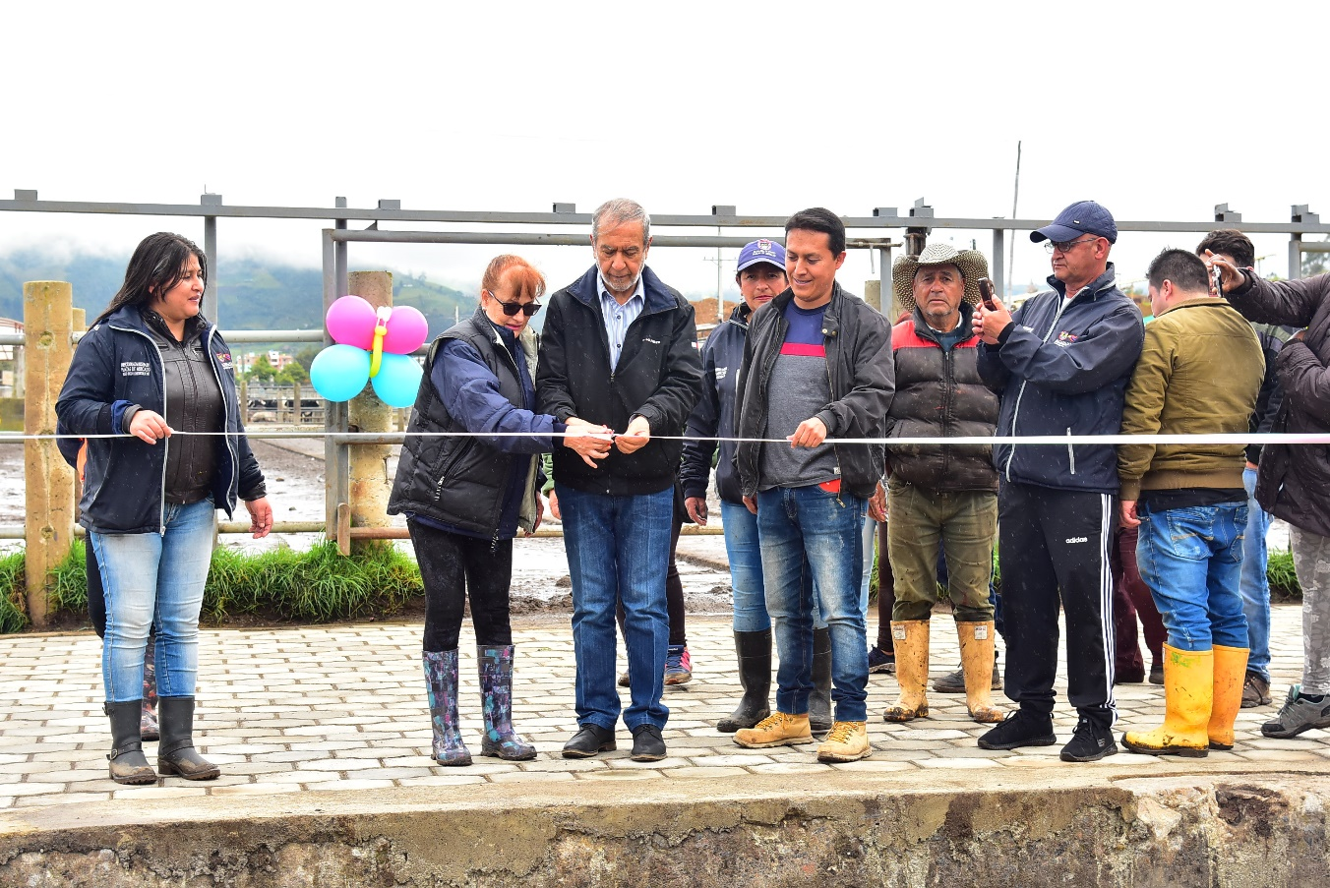
El alcalde de Pasto, Pedro Vicente Obando Ordóñez, en compañía de la Directora de Plazas de Mercado, Blanca Luz García, hicieron entrega este lunes festivo a los usuarios de la plaza de mercado de ganado del municipio de la nueva plataforma de cargue y descargue de ganado. La obra que tiene 218 metros cuadrados tuvo una inversión superior a los 36 millones de pesos.
El mandatario local explicó que la obra era “muy necesaria, ante las precarias condiciones que existían en esta plaza de mercado, que semanalmente tiene un uso alto de los ganaderos tanto de Pasto, como de otros municipios que comercializan su ganado”. Así mismo, recordó que junto al muro de cerramiento de más de 240 metros construido el año pasado, bebederos y otras obras complementarias, se ha aportado de manera significativa para el bienestar de los usuarios de esta importante plaza de comercialización de ganado.
A su turno la Directora de Plazas de Mercado, Blanca Luz García, agradeció que para poder desarrollar todas las obras no solo en la plaza de venta de ganado de Jongovito, sino también en las plazas de mercado de El Potrerillo, El Tejar y los Dos Puentes, ha habido la voluntad política por parte del alcalde. Dijo que esta obra de la plataforma de cargue y descargue de ganado era de vital importancia, dado el gran volumen de ganado que es comercializado en esta plaza, alrededor de 1500 cabezas de ganado pasan en un día de compra y venta, proveniente de las diferentes regiones de Nariño, incluso de Colombia. Explico que la obra garantiza condiciones de higiene.
De igual manera recordó que durante la presente administración, se logró llevar servicios públicos necesarios y esenciales como agua potable y energía eléctrica que desde su creación hace más de 30 años no los tenía, al igual que la instalación de un arco de fumigación para el ganado y que se logró poner fin al problema de robo de ganado con la construcción de un muro de cerramiento de más de 240 metros de longitud. Indicó que la plaza cuenta con licencia fitosanitaria hasta el próximo año 2020.
Somos constructores de paz

CONTINUAN ABIERTAS LICITACIONES PÚBLICAS PARA CONTRATAR PROYECTOS DE CONSTRUCCIÓN E INTERVENTORÍA DEL SISTEMA ESTRATÉGICO DE TRANSPORTE PÚBLICO DE PASTO
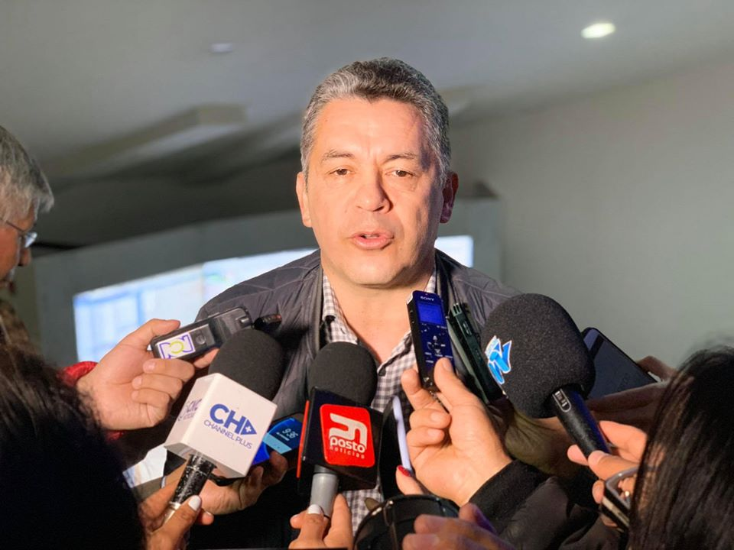
El gerente de la Unidad Administrativa Especial-AVANTE Jairo López Rodríguez reitera su llamado al sector de construcción, ingenieros, empresarios, profesionales, organizaciones y proponentes interesadas en participar de los procesos de contratación pública para la ejecución de los proyectos de infraestructura del Sistema Estratégico de Transporte Público de Pasto, a conocer los detalles y documentación de los procesos vigentes y presentar sus ofertas ante el ente gestor del SETP de acuerdo al cronograma vigente.
El gerente indicó que además de dar cumplimiento a lo establecido por la ley, el propósito de estos ejercicios abiertos es contar con pluralidad de oferentes y garantizar trasparencia en la gestión pública.
La recepción de ofertas para contratar proyectos de construcción como la Fase II y III de la carrera 27; la fase II dela carrera cuarta y la construcción de los patio-talleres de Aranda y Mijitayo, continúa abierta desde este lunes 12 de noviembre de acuerdo al siguiente cronograma:
Licitaciones públicas
NÚMERO DE PROCESO | OBJETO CONTRACTUAL | FECHA DE RECEPCIÓN DE PROPUESTAS | LINK SECOP
006-L.P.N.BID.2019 | ADECUACIÓN Y MANTENIMIENTO DE LA INFRAESTRUCTURA VIAL DE LA CARRERA 4 FASE II ENTRE CALLE 14 Y DIAGONAL 16C DE LA CIUDAD DE PASTO PARA LA IMPLEMENTACION DEL SISTEMA ESTRATÉGICO DE TRANSPORTE PÚBLICO – SETP DE LA CIUDAD DE PASTO | FECHA: 12 DE NOVIEMBRE DE 2019  HORA: 11:00 AM | https://www.contratos.gov.co/consultas/detalleProceso.do?numConstancia=19-4-9968549
003-L.P.N.BID.2019 | CONSTRUCCIÓN DE LA INFRAESTRUCTURA VIAL, ESPACIO PUBLICO Y OBRAS COMPLEMENTARIAS DE LA CARRERA 27, FASE III, EJE PASEO RUMIPAMBA (ARANDA - RIO PASTO -MIJITAYO) ENTRE CALLES 10 Y 13 INCLUYE PAR VIAL (CARRERA 25 ENTRE CALLES 7 Y 13 Y CALLE 13 ENTRE CARRERAS 25 Y 27) PARA LA IMPLEMENTACION DEL SISTEMA ESTRATÉGICO DE TRANSPORTE PUBLICO PARA LA CIUDAD DE PASTO | FECHA: 14 DE NOVIEMBRE DE 2019  HORA: 02:30 PM | https://www.contratos.gov.co/consultas/detalleProceso.do?numConstancia=19-4-9955218
002-L.P.N.BID.2019 | CONSTRUCCIÓN DE LA INFRAESTRUCTURA VIAL, ESPACIO PUBLICO Y OBRAS COMPLEMENTARIAS DE LA CARRERA 27, FASE II ENTRE CALLE 16 Y CALLE 13 - CONEXIÓN CALLE 16 ENTRE CARRERAS 26 Y 27 PARA LA IMPLEMENTACION DEL SISTEMA ESTRATÉGICO DE TRANSPORTE PUBLICO PARA PASTO –SETP | FECHA: 18 DE NOVIEMBRE DE 2019  HORA: 09:00 AM | https://www.contratos.gov.co/consultas/detalleProceso.do?numConstancia=19-4-9952744
004-L.P.N.BID.2019 | CONSTRUCCIÓN DEL CENTRO DE ESTACIONAMIENTO, ATENCIÓN Y SERVICIOS DE MANTENIMIENTO BÁSICOS DE FLOTA Y CENTRO ADMINISTRATIVO MUNICIPAL DE INFORMACIÓN Y SERVICIO (CAMIS) DENOMINADO PATIO-MIJITAYO PARA LA UAE SETP - AVANTE DE LA CIUDAD DE PASTO | FECHA: 19 DE NOVIEMBRE DE 2019  HORA: 09:00 AM | https://www.contratos.gov.co/consultas/detalleProceso.do?numConstancia=19-4-9955337
005-L.P.N.BID.2019 | CONSTRUCCIÓN DEL CENTRO DE ESTACIONAMIENTO, ATENCIÓN Y SERVICIOS DE MANTENIMIENTO, TALLER DE FLOTA Y CENTRO ADMINISTRATIVO MUNICIPAL DE INFORMACIÓN Y SERVICIO (CAMIS) DENOMINADO PATIO-TALLER ARANDA PARA LA UAE SETP - AVANTE DE LA CIUDAD DE PASTO | FECHA: 19 DE NOVIEMBRE DE 2019  HORA: 11:00 AM | https://www.contratos.gov.co/consultas/detalleProceso.do?numConstancia=19-4-9955407

Interventorías
NÚMERO DE PROCESO | OBJETO CONTRACTUAL | FECHA DE RECEPCIÓN DE PROPUESTAS | LINK SECOP
002-S.B.C.C.BID-2019 | INTERVENTORIA TÉCNICA, AMBIENTAL, SOCIAL, LEGAL, FINANCIERA Y SST DE LA OBRA: ADECUACIÓN Y MANTENIMIENTO DE LA INFRAESTRUCTURA VIAL DE LA CARRERA 4 FASE II ENTRE CALLE 14 Y DIAGONAL 16C DE LA CIUDAD DE PASTO PARA LA IMPLEMENTACION DEL SISTEMA ESTRATEGICO DE TRANSPORTE PÚBLICO – SETP DE LA CIUDAD DE PASTO | FECHA: 12 DE NOVIEMBRE DE 2019  HORA: 04:30 PM | https://www.contratos.gov.co/consultas/detalleProceso.do?numConstancia=19-4-9854600
002-  S.B.C.C.BID.2018 | INTERVENTORÍA TÉCNICA, LEGAL, ADMINISTRATIVA, FINANCIERA, AMBIENTAL, SOCIAL Y SISO DE LA OBRA: CONSTRUCCIÓN DEL CENTRO DE ESTACIONAMIENTO, ATENCIÓN Y SERVICIOS DE MANTENIMIENTO BÁSICOS DE FLOTA Y CENTRO ADMINISTRATIVO MUNICIPAL DE INFORMACIÓN Y SERVICIO (CAMIS) DENOMINADO PATIO-MIJITAYO PARA LA UAE SETP - AVANTE DE LA CIUDAD DE PASTO | FECHA: 19 DE NOVIEMBRE DE 2019  HORA: 02:30 PM | https://www.contratos.gov.co/consultas/detalleProceso.do?numConstancia=18-4-8464993
001-S.B.C.C.BID-2019 | INTERVENTORÍA TÉCNICA, LEGAL, ADMINISTRATIVA, FINANCIERA, AMBIENTAL, SOCIAL Y SISO DE LA OBRA: “CONSTRUCCIÓN DEL CENTRO DE ESTACIONAMIENTO, ATENCIÓN Y SERVICIOS DE MANTENIMIENTO, TALLER DE FLOTA Y CENTRO ADMINISTRATIVO MUNICIPAL DE INFORMACIÓN Y SERVICIO (CAMIS) DENOMINADO PATIO-TALLER ARANDA PARA LA UAE SETP - AVANTE DE LA CIUDAD DE PASTO. | FECHA: 19 DE NOVIEMBRE DE 2019  HORA: 04:30 PM | https://www.contratos.gov.co/consultas/detalleProceso.do?numConstancia=19-4-9264514

Información: Gerente General SETP-AVANTE, Jairo López Rodríguez. Celular: 323317982. Líder Área Comunicaciones, Vicky Delgado, celular 3183972131

SE ENTREGÓ CREDENCIALES AL ALCALDE, CONCEJALES Y EDILES ELECTOS PARA EL PERIODO 2020-2023
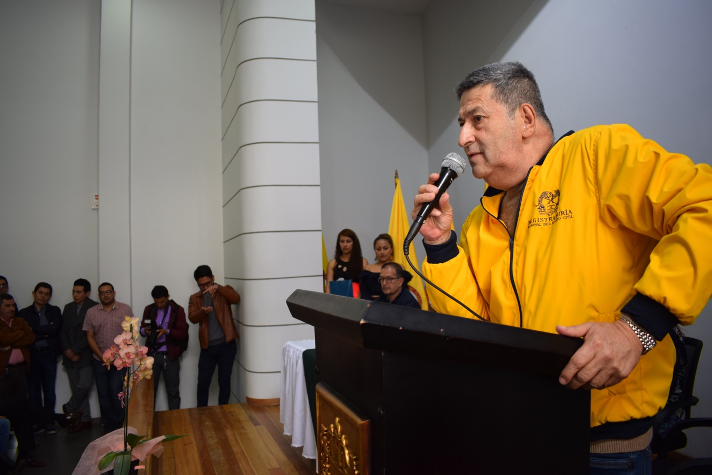
En el auditorio de la Alcaldía de Pasto, sede San Andrés, delegados de la Registraduría Nacional del Estado Civil acompañados de la secretaria de Gobierno, Carolina Rueda Noguera y el subsecretario de Justicia y Seguridad Gerardo Dávila, entregaron las credenciales al alcalde electo Germán Chamorro De La Rosa, a los 19 concejales, y a los ediles elegidos para el periodo 2020-2023.
“Queríamos que no pasará por inadvertido el acto de elección, pues toda la ciudadanía de Pasto expresó en las urnas la voluntad de elegir a sus representantes y es nuestro deber resaltar la vocación de servicio con un acto de acreditación como el de hoy”, señaló el Registrador especial de Pasto, Pedro Javier Misas Hurtado. “Felicitar a la ciudadanía por su activa participación en el proceso electoral. Me voy agradecido con la ciudad y los recordaré por esa cultura y su actitud siempre colaboradora”, subrayó el funcionario
Al término del evento, el alcalde electo, Germán Chamorro De La Rosa, dio a conocer que se está llevando a cabo la instalación de la comisión de empalme. “Iniciamos el proceso para recibir al municipio y estamos muy comprometidos para cumplir con un trabajo que busca convertir a Pasto en una ciudad amable, segura, incluyente y de oportunidades”.
Somos constructores de paz
EN QUINTA SESIÓN DEL CONSEJO MUNICIPAL DE POLÍTICA SOCIAL FUE APROBADA LA POLÍTICA PÚBLICA PARA LA DIVERSIDAD SEXUAL Y DE GÉNEROS DEL MUNICIPIO DE PASTO 2019-2031
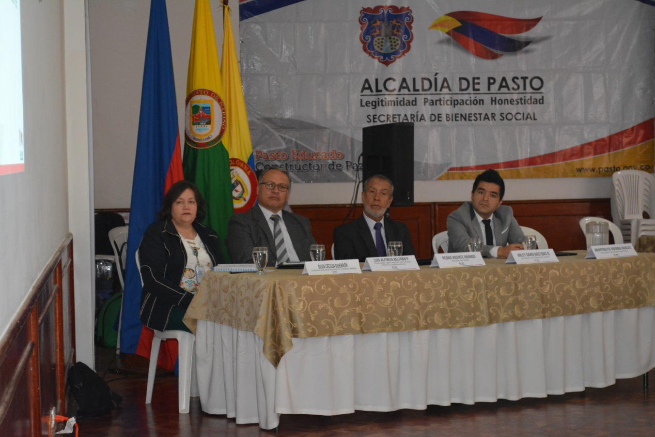
En el desarrollo de la Quinta Sesión del Consejo Municipal de Política Social de Pasto 2019, fue aprobada por unanimidad la Política Pública para la Diversidad Sexual y de Géneros del municipio de Pasto 2019-2031, socializada por la Secretaría de las Mujeres, Orientaciones Sexuales e Identidades de Género.
Durante este proceso se caracterizó las problemáticas de la población LGBTI de la capital nariñense, buscando además la creación colectiva de estrategias y encuentros para la socialización y retroalimentación de la información recolectada, siendo este un proceso netamente participativo desde la construcción metodológica, hasta la construcción de estrategias e indicadores donde se contó con todas las visiones de la población diversa por orientaciones sexuales e identidades de género.
En la jornada dio a conocer además el Plan de Mejoramiento para la Garantía de Derechos de niñas, niños, adolescentes y jóvenes, “Dispositivo comunitario Pasto”, las Mesas para la Equidad por parte de Prosperidad Social y la Alianza Nacional contra la Violencia a niñas, niños y adolescentes.
“Hoy tuvimos la última sesión del Consejo de Política Social, donde nos brindaron informes de todas las temáticas sociales que se están adelantando en el municipio”, sostuvo el alcalde de Pasto Pedro Vicente Obando Ordóñez.

Las diferentes políticas públicas presentadas en la Quinta Sesión del Consejo Municipal, serán llevadas hasta el Concejo Municipal de Pasto para su respectiva aprobación.
Somos constructores de paz

PASTO DEPORTE ENTREGÓ PREMIACIÓN DE LAS OCTAVAS OLIMPIADAS PARALÍMPICAS MUNICIPALES
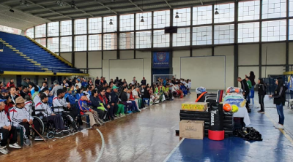
Con la presencia del alcalde de Pasto Pedro Vicente Obando, del director del Instituto Pasto Deporte Pedro Pablo Delgado Romo y la asistencia de más de 300 deportistas e instituciones que trabajan con la población con discapacidad, la Administración Municipal y el Ente Deportivo Local llevaron a cabo la premiación de las Octavas Olimpiadas Paralímpicas Municipales 2019.
En el evento que tuvo lugar en el Coliseo Sergio Antonio Ruano se entregaron incentivos por un valor superior a 27 millones de pesos, consistentes en medallas, trofeos, uniformes, sudaderas, zapatillas deportivas, trajes de baño para natación, colchonetas, balones de diferentes disciplinas, tableros de ajedrez, un saco de boxeo, una mesa de tenis y elementos didácticos solicitados previamente por los mismos deportistas.
En las justas desarrolladas en diferentes escenarios deportivos de Pasto participaron 450 atletas paralímpicos particulares, de clubes, instituciones, entidades y ligas en deportes individuales y de conjunto como el fútbol sala, baloncesto en silla de ruedas, ciclismo, atletismo, natación, bolos, ajedrez, boccia, tenis de mesa y de campo.
Al final del acto, los deportistas se mostraron agradecidos con la Alcaldía de Pasto y el Instituto Pasto Deporte por haber organizado y desarrollado este certamen, que se convirtió en un espacio de inclusión, integración y confraternidad entre las personas que pertenecen a este grupo poblacional en la capital nariñense.
Información: Director Pasto Deporte Pedro Pablo Delgado Romo. Celular: 3002987880
Somos constructores de paz

CONVOCADO PRIMER ENCUENTRO CON GERENTES Y PROPIETARIOS DE EMPRESAS PRESTADORAS DEL SERVICIO DE TRANSPORTE PÚBLICO MASIVO EN PASTO
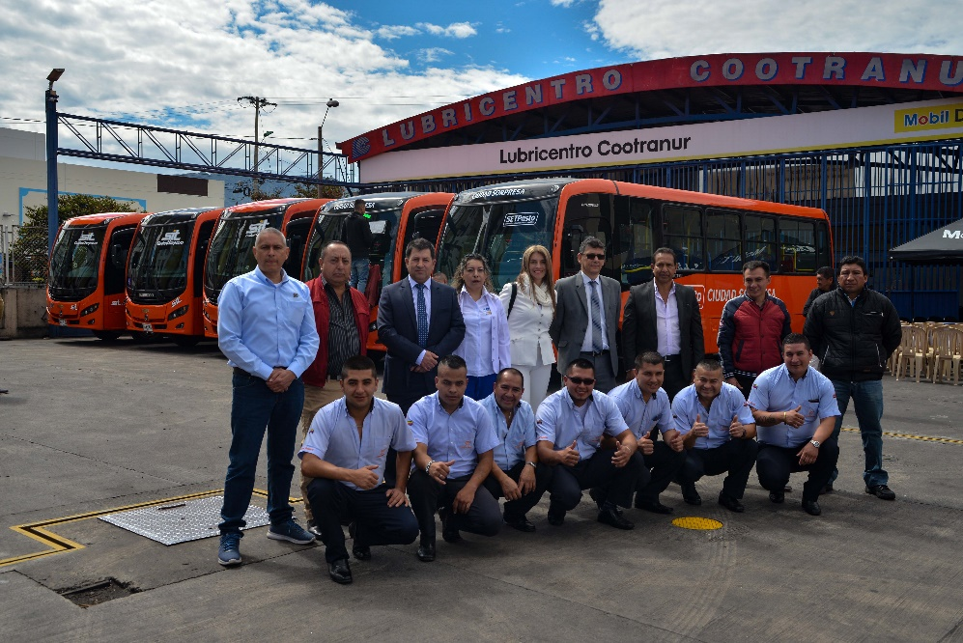
Este lunes 12 de noviembre inicia el primer encuentro empresarial denominado: “El Sistema Estratégico de Transporte Público de Pasto con perspectivas de ciudad sostenible” al cual están convocados los gerentes de empresas y propietarios de buses que prestan el servicio de transporte masivo a través de la Unión Temporal “Ciudad Sorpresa”. La jornada se cumplirá este lunes con un primer grupo de participantes en el Auditorio de la Alcaldía de Pasto- sede Rumipamba San Andrés, a partir de las 8.00 a.m. y retomará con un segundo grupo este martes 13 de noviembre en el mismo lugar y hora.
La iniciativa que hace parte del plan de comunicaciones y cultura ciudadana que ejecuta Avante está enfocada a fortalecer el conocimiento y la apropiación del Sistema Estratégico de Transporte Público de Pasto, para la generación de compromisos colectivos que contribuyan al mejoramiento continuo en la prestación del servicio de transporte y la movilidad en la ciudad.

Este encuentro de reflexión y diálogo abierto con los gerentes y propietarios de buses complementa el proceso de capacitación que se viene realizando con los conductores de buses del transporte colectivo, en articulación con la Secretaría de Tránsito y Transporte Municipal, la Agencia de Seguridad Vial y el apoyo de la Unión Temporal.
Información: Gerente General SETP-AVANTE, Jairo López Rodríguez. Celular: 323317982. Líder Área Comunicaciones, Vicky Delgado, celular 3183972131

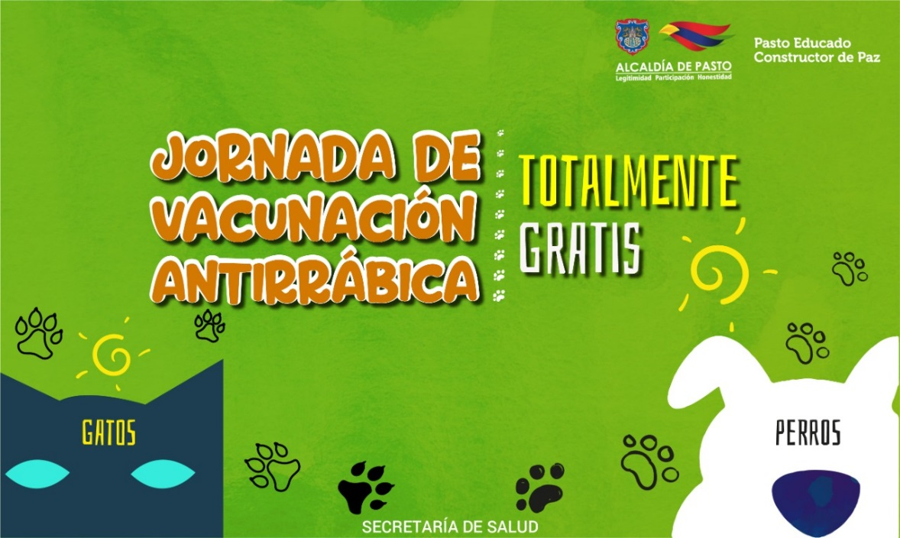
DESDE EL 11 DE NOVIEMBRE HASTA EL 12 DE DICIEMBRE LA SECRETARÍA DE SALUD APLICARÁ VACUNA ANTIRRÁBICA A CANINOS Y FELINOS GRATUITA

La Alcaldía de Pasto a través de la Secretaría de Salud y el centro de zoonosis Pasto, invita a toda la comunidad propietaria de caninos y felinos del municipio de Pasto, a participar de la jornada de vacunación antirrábica, que se llevará a cabo entre el 11 de noviembre y el 12 de diciembre del 2019.
Se estima vacunar aproximadamente 50.000 animales domésticos entre el sector rural y urbano; para ello se instalarán puestos de vacunación en diferentes sectores de la ciudad, los cuales atenderán de lunes a sábado en jornada continua, a partir de las 8:30 de la mañana hasta las 3:00 de la tarde.
Se debe tener en cuenta que únicamente se vacunarán perros y gatos sanos mayores de 3 meses de edad y no se inmunizará ni a hembras en estado de gestación, ni hembras en celo.
Compartimos puestos de vacunación semana 1, se invita a la comunidad estar pendiente en las páginas oficiales de alcaldía donde se publicarán oportunamente los puestos de vacunación.
JORNADA DE VACUNACIÓN ANTIRRÁBICA DE CANINOS Y FELINOS 2019
PUESTOS DE VACUNACIÓN SEMANA 1
11 de noviembre. Jamondino alto- paradero de buses.
Jamondino bajo - polideportivo
Emilio Botero - Escuela del barrio
Doce de octubre - Escuela
Ada – en Ada
El Rosario 1 – Centro de Salud.
El Rosario 2- Polideportivo.
Miraflores III – Salón comunal.
12 de noviembre. Granada – salón comunal
Chapal – Escuela Jensen.
Nueva Colombia – Polideportivo
Fundadores- salón comunal.
Caicedo alto- salón comunal
San Carlos – salón comunal.
Niza 1-2-3- y apartamentos -Móvil.
13 de noviembre Fátima – iglesia.
Bomberos – móvil.
Javeriano – Batallón.
Centenario – Polideportivo.
Parque Bolívar – Cancha.
Pedagógico- Colegio
Ciudad Real – Móvil.
14 de noviembre. El Bosque – Polideportivo.
Altamira- Paradero de buses.
Sumatambo – cancha principal.
Tamasagra 1 – respaldo de la iglesia.
Tamasagra 2 – Polideportivo.
La palma – Parque.
La Aurora- Parque la aurora.
Agualongo – salón comunal.
15 de noviembre. Nueva Aranda – salón comunal.
Cementerio – Subestación de policía.
La esperanza – salón comunal.
San Albano – Cancha.
Nuevo sol – Salón comunal.
Juan Pablo II- polideportivo.
San Antonio de Aranda – cancha.
16 de noviembre. La lomita- cancha.
Aquine 1-2-3-4 y 5 – Móviles.
Corazón de Jesús – cancha principal.
Corazón de Jesús II- iglesia pentecostal.
Santa Matilde I- salón comunal.
Santa Matilde II- escuela Santa Matilde.
Bloques de San Luis- Parqueadero.
La floresta – Salón comunal.
Información: Secretaria de Salud, Diana Paola Rosero Zambrano, 3116145813
Somos constructores de paz

SECRETARÍA DE CULTURA INVITA A LA ASAMBLEA DE REACTIVACIÓN DEL COMITÉ DE ÁREA DE DANZA DEL MUNICIPIO DE PASTO
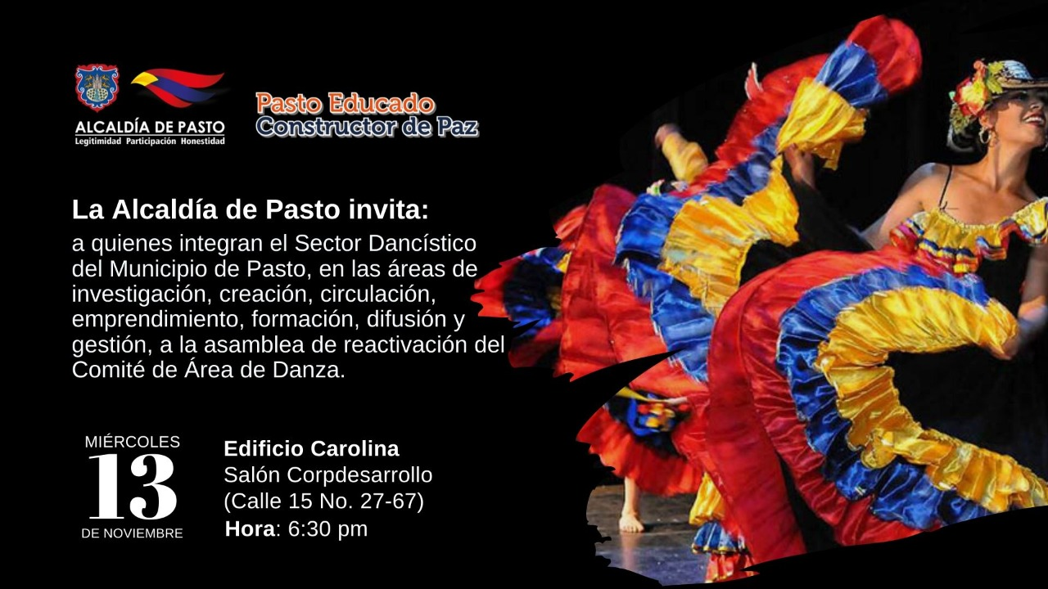
En el marco de la conformación de los Comités de Áreas artísticos y artesanales, la Alcaldía de Pasto a través de la Secretaría de Cultura, invita a pastusos(as) que integran el sector Dancístico del municipio, en los sectores de investigación, creación, circulación, emprendimiento, formación, difusión y gestión, a ser parte de la asamblea de reactivación del Comité de Área de Danza.
Estos procesos tienen el objetivo de convocar a la ciudadanía entorno a la participación del sector dancístico del municipio, con la elección democrática de sus voceros y representantes ante el Consejo Municipal de Cultura. Los elegidos se encargarán de hacer veeduría ciudadana de los procesos desarrollados por esta área, además de velar por su pertinente inclusión en las iniciativas culturales y artísticas realizadas por la administración municipal, con el fin de fortalecer el Sector de Danza municipal e incentivar su crecimiento.
Información: Secretario de Cultura, José Aguirre Oliva. Celular: 3012525802
Somos constructores de paz

ALCALDÍA DE PASTO INVITA AL CONCIERTO DEL GRUPO "ASSAI", EN SUS 25 AÑOS DE TRAYECTORIA
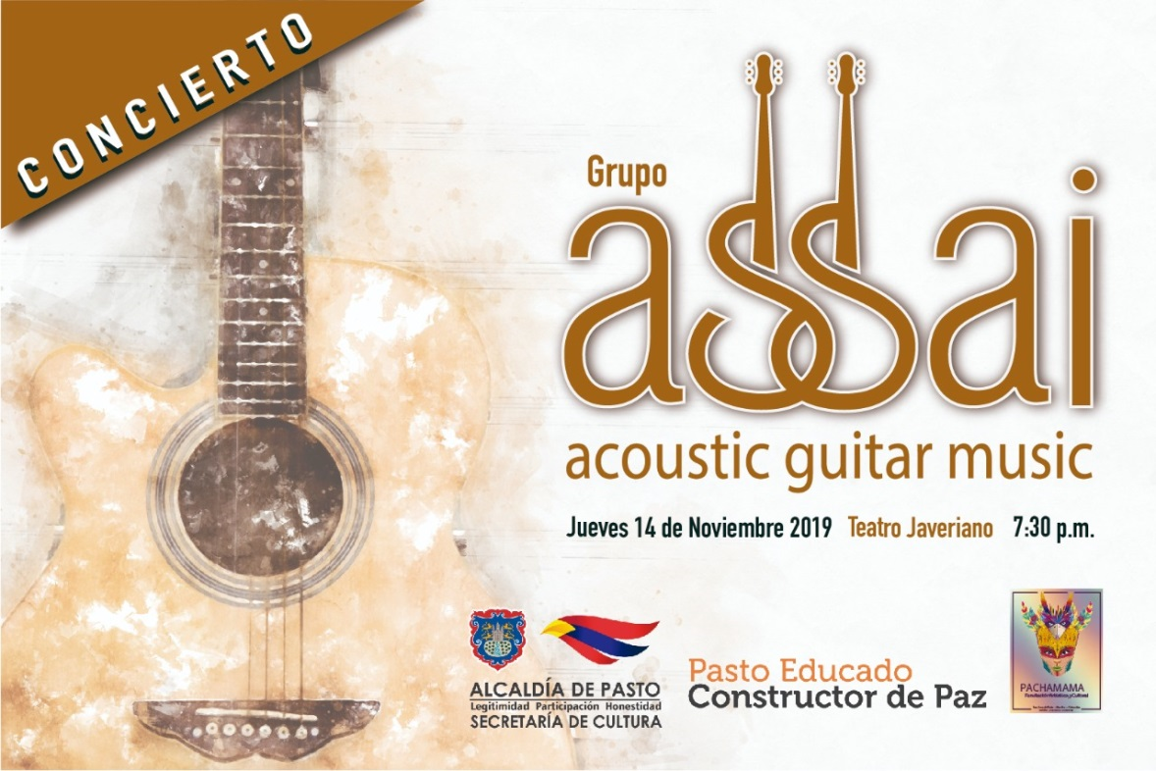
La Alcaldía de Pasto, a través de la Secretaría de Cultura, en el marco de la celebración de los 25 años de trayectoria del grupo "ASSAI" y el lanzamiento de su segunda producción, invita a la ciudadanía al concierto de música con guitarra acústica, el jueves 14 de noviembre, en el Teatro Javeriano. Las composiciones de ASSAI son sencillas, con gran influencia de géneros como el jazz, el latín jazz, la nueva era, bossa, entre otros, resaltando la región a través de elementos musicales andinos.
El grupo ASSAI, fundado por Roberto Nieto Delgado y Luis Adrián Eraso, realizó su primer trabajo de composición musical titulado “Contemplaciones”, con el que representó a Colombia en el primer festival internacional de guitarra en la ciudad de Bogotá; fueron invitados a participar en Expo música 99 en Corferias Bogotá e invitados por la Universidad Nacional de Colombia a participar en la semana cultural ofreciendo un concierto en el Auditorio León de Greif, entre otros logros.
La Secretaría de Cultura motiva a la comunidad apoyar eventos artísticos realizados con el apoyo de la administración municipal, con el propósito de fortalecer expresiones culturales de la región.
Información: Secretario de Cultura, José Aguirre Oliva. Celular: 3012525802
Somos constructores de paz

DEL 30 DE OCTUBRE AL 14 DE NOVIEMBRE, SE CANCELARÁ EL SUBSIDIO ECONÓMICO A BENEFICIARIOS DEL PROGRAMA COLOMBIA MAYOR NOMINA DE OCTUBRE

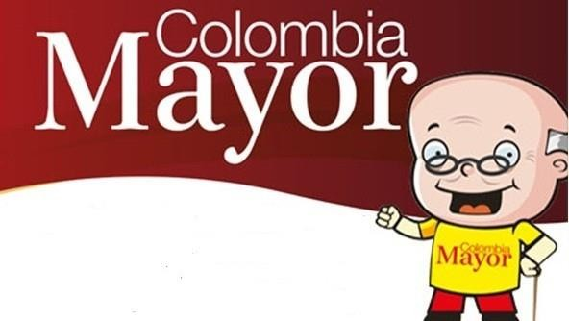
La Secretaría de Bienestar Social, comunica a los beneficiarios del Programa Colombia Mayor que, a partir del 30 de octubre hasta el 14 de noviembre del presente año, se cancelará la nómina correspondiente a OCTUBRE 2019.
Es importante mencionar que, por instrucciones del Gobierno Nacional, los pagos son de tipo mensual y se cancelará un monto de $80.000 mil pesos, se reitera a los beneficiarios que el no cobro del subsidio económico conlleva al retiro del programa en mención.
Para quienes aún no han realizado el proceso de Biometrización (registro de huellas), deben presentarse en Supergiros ubicado en Avenida Los Estudiante en la calle 20 # 34-13, de lo contrario no podrán hacer su respectivo cobro y presentar cédula original, dirección y celular actualizados.
Únicamente para el caso de las personas mayores en condición de enfermedad, hospitalización, discapacidad o viaje, u otras circunstancias que imposibilite acercarse a cobrar, presentar Poder Notarial, dicho poder no puede tener una vigencia superior a treinta (30) días, además debe presentar cédula original tanto del beneficiario como del apoderado.
En el caso de perder la cédula original, tramitar ante la Registraduría la contraseña e inmediatamente hacer entrega de una copia en el Centro Vida de la Secretaría de Bienestar Social.
CRONOGRAMA ZONA URBANA
Se invita a los beneficiarios a cobrar en el lugar más cercano a su domicilio, considerando que, en Pasto, TODOS LOS PUNTOS DE SERVICIO SUPERGIROS, se encuentran habilitados.
Se informa que se atenderá de lunes a domingos, a partir de las 8:00 a.m. hasta las 12:00 m y de 2:00 p.m. hasta las 6:00 p.m., incluyendo festivos, en el lugar que se encuentre habilitado dicho servicio.
CRONOGRAMA DE ACUERDO CON EL PRIMER APELLIDO
LETRA DEL PRIMER APELLIDO | FECHA DE PAGO
A,B,C | 30 de Octubre 2019
D, E, F, G, | 31 de Octubre 2019
H, I, J, K, L | 1 de Noviembre 2019
M, N, Ñ, O | 5 de Noviembre 2019
P, Q, R, S, T, | 6 de Noviembre 2019
U, V, W, X, Y, Z | 7 de Noviembre 2019
PENDIENTES POR COBRAR | DESDE EL 8 HASTA EL 14 de NOVIEMBRE 2019

ZONA RURAL – PUNTOS DE PAGO SUPERGIROS PERMANENTES EN CORREGIMIENTOS
Los adultos mayores residentes de La Laguna, Catambuco, Genoy, El Encano, Obonuco y Cabrera cobrarán en el punto de pago Supergiros que dispone el sector, desde el 30 de OCTUBRE hasta el 14 de NOVIEMBRE 2019.
ZONA RURAL – CAJA EXTENDIDA EN EL RESTO DE LOS CORREGIMIENTOS
Para el caso de los beneficiarios que residen en el resto de los corregimientos se solicita cobrar en su respectivo sector, conforme al cronograma establecido. Se recomienda a los adultos mayores que queden pendientes por cobrar durante dicha jornada, acercarse a los puntos de pago en Pasto.
CRONOGRAMA ZONA RURAL - SEPTIEMBRE 2019
FECHA | CORREGIMIENTO | LUGAR DE PAGO | HORARIO
Miércoles 30  Octubre 2019 | Santa Bárbara | Salón Comunal | 8:00 AM a 11:00 AM
 | Socorro | Salón Comunal | 1:00 PM a 4:00 PM
Jueves 31  Octubre 2019 | Mocondino | Salón Comunal | 8:00 AM a 11:00 AM
 | Jamondino | Escuela Centro Educativo | 2:00 PM a 5:00 PM
Viernes 01  Noviembre 2019 | Jongovito | Salón Comunal | 8:00 AM a 11:00 AM
 | Gualmatan | Salón Cultural | 12:00 M a 3:00 PM
Sábado 02  Noviembre 2019 | San Fernando | Institución Educativa | 8:00 AM a 11:00 AM
 | Buesaquillo | Institución Educativa | 12:00 M a 3:00 PM
Martes 05  Noviembre 2019 | La Caldera | Salón Comunal | 8:00 AM a 11:00 AM
 | Mapachico | Salón Comunal | 12:00 M a 3:00 PM
Miércoles 6  Noviembre 2019 | Morasurco | Salón Comunal | 8:00 AM a 11:00 AM
Para más información se sugiere a los beneficiarios, consultar en cada nómina, las fechas de pago a través de:
- La línea telefónica: 7244326 ext 1806
- Página de internet de la Alcaldía de Pasto: www.pasto.gov.co/ tramites y servicios/ bienestar social/ Colombia Mayor /ingresar número de cédula/ arrastrar imagen/ clik en consultar.
- Dirigirse hasta las instalaciones del Centro Vida para el Adulto Mayor, ubicado en la Secretaría de Bienestar Social, barrio Mijitayo Cra 26 Sur (antiguo Inurbe)
Información: Secretario de Bienestar Social, Arley Darío Bastidas Bilbao. Celular: 3188342107
Somos constructores de paz

HASTA EL 12 DE NOVIEMBRE DE 2019 SE REALIZARÁ LA QUINTA ENTREGA DEL INCENTIVOS DEL PROGRAMA JÓVENES EN ACCIÓN
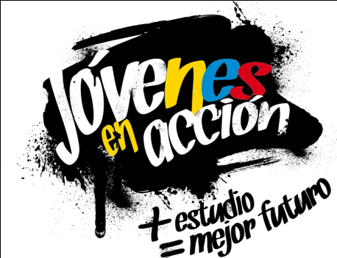
La Alcaldía de Pasto y la Secretaría de Bienestar Social a través del programa Jóvenes en acción, informa que se está realizando la Quinta entrega de incentivos a estudiantes del Sena y Universidad de Nariño beneficiarios, mediante giro o cajero automático, hasta el 12 de noviembre de 2019, por modalidad pico y cedula.
Los jóvenes potenciales beneficiarios al programa deben presentarse en las fechas estipuladas en los diferentes puntos de pago en horario de 8:00am a 4:00 pm.
El joven debe suministrar los siguientes datos: Documento original y código de participante asignado.
Puntos por cobrar por cajero automático las 24 horas de lunes a domingo:

MODALIDAD DAVIPLATA
Principal Pasto | Calle 17 No. 25 – 40.
Parque Bolívar Pasto | Calle 21 No. 12 – 45.
Parque Nariño Pasto | Calle 18 No. 24-11 Parque Nariño.
Metro Express Pasto | Calle 16B No. 32 – 53.
Éxito Pasto | Carrera. 22 B No. 2 - 57 Av. Panamericana.
La Riviera Pasto | Calle 21 N° 34-24.
Único | Calle 22 N° 6-61 local B1 y B2
Hospital Universitario Nariño | Calle 22 22 N° 7-93 parque Bolívar
Unicentro | Carrera 34 N° 11-78 Local 105
Clínica Hispanoamérica | Carrera 41 N° 19D 147 barrio Morasurco
Pasto Norte | Calle 20 N° 34-24
Hospital San pedro | Calle 16 Carrera 43 esquina
Alkosto | Calle 80 65-145
AVENIDA LAS AMERICAS | Calle 19 esquina
Gobernación de Nariño | Calle 19 N° 23-78
Alkosto parque bolívar | Carrera 22 N° 6-28
Refuerzo Único pasto | Calle 22 N° 6-61 local B1 y B2

MODALIDAD GIRO.
Punto de cobro | Dirección. | Fecha 24 Octubre | Fecha 28 de octubre
Principal Pasto | Calle 17 N° 25-40 | 1,2 | 6,7
Pasto Norte. | Calle 20 N° 34-24 | 3 | 8
Parque Nariño. | Calle 18 N° 24-11 | 4 | 9
Único Pasto | Calle 22 N° 6-61. | 5 | 0

Más información la pueden obtener las instalaciones de la Secretaría de Bienestar Social – Programa Jóvenes en Acción, en horario de atención de 8:00 a 11.00 a.m. y de 2.00 a 5.00 pm - Antiguo INURBE Avenida Mijitayo. Teléfono 7244326 extensión 3012.
Información: Álvaro Zarama, Subsecretario de Promoción y Asistencia Social, celular 3165774170
Somos constructores de paz

OFICINA DE COMUNICACIÓN SOCIAL
ALCALDÍA DE PASTO

